CREA Y EXPERIMENTA:
Muñecos vintage
Fuente: youtube by ElTallerDeIre

Aprende a crear los muñecos que tú quieras con botes o botellas recicladas. ¡Podrás diseñarlos a tu gusto!

Diviértete en casa haciendo esta manualidad y ¡a jugar!

Material necesario:

- Botellas/botes de plástico
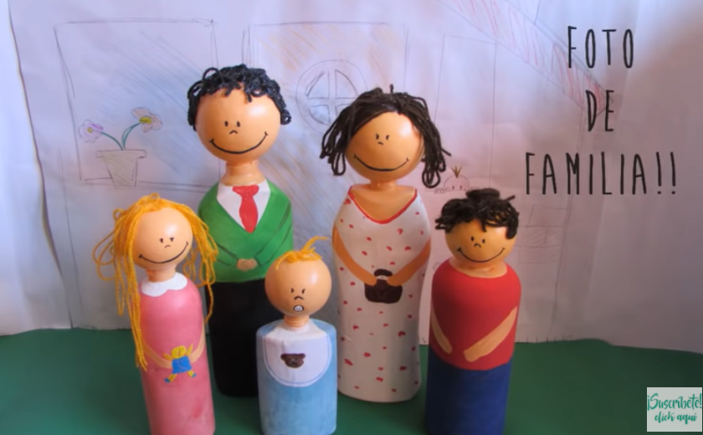
- Bola de poliespan
- Globo
- Tijeras
- Pistola de silicona
- Pintura acrílica
- Pinceles
- Lana de colores

¡Hagamos nuestra manualidad!
Vídeo: Vídeo-tutorial

